- b razred
- Carstvo dječjih priča
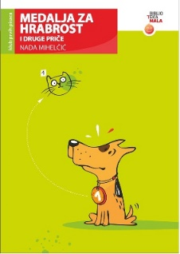
Medalja za hrabrost / Nada Mihelčić ; ilustrirala Vanda Čižmek
Nada Mihelčić u ovoj knjizi donosi četiri zanimljive priče pomoću kojih ćemo spoznati da nije uvijek dobro vjerovati prvom dojmu koji nepoznate osobe ostave na nas. Netko tko je naizgled neugledan i slab, ako mu pružimo priliku, može se pokazati u sjajnom svjetlu. Govori i o dobrobitima druženja s kućnim ljubimcima jer nas oni uče biti boljim bićima te o važnosti prijateljstva i svim drugim, malim i jednostavnim, ali važnim i nadasve ljudskim vrlinama.
Poručuje nam da nije dobro uvijek vjerovati samo prvom dojmu.

- Obiteljsko druženje uz stihove, stripove i humoristične tekstove
Vremeplovci / Darko Macan
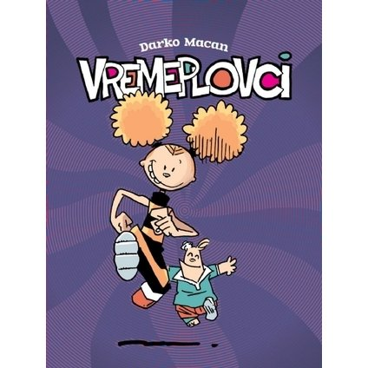
Znanstveno-fantastičan strip u petnaest humorističkih epizoda. Glavni likovi su Teuta i Malduk, sestra i brat koji putuju kroz vrijeme. Prolazom kroz povijest putuju do prapovijesti, u srednjovjekovnu Hrvatsku, ali i u budućnost. Susrećući mnoge poznate osobe iz hrvatske i svjetske povijesti (Gaj Julije Cezar, kralj Zvonimir, Nikola Tesla) djeca uče o prošlosti, ali i saznaju kako bi mogao izgledati kraj svijeta.
Strip je dobar prikaz kako s putovanjem u vrijeme treba biti oprezan jer postupci mogu promijeniti čitavu povijest pa tako djeca eksponate iz različitih vremenskih razdoblja koje čitavo vrijeme sakupljaju ipak vraćaju u vrijeme gdje pripadaju.

- Isključivo za odrasle!
Glava velike ribe / Ognjen Sviličić
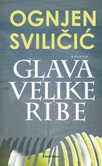
Svojim prvim romanom Glava velike ribe Ognjen Sviličić izvrsno radi isto ono zbog čega smo zavoljeli njegove filmove: pronalazi likove, pretvara ih u ljude i pred njima ne zatvara oči. Mjesto je radnje Hrvatska, vrijeme sasvim sigurno danas, a ono što Sviličić u njima vidi, ono što naposljetku prepoznajemo i sami dok nad njegovim junacima strepimo, smijemo se i očajavamo – netko je vrlo nalik na nas.
Jer Glava velike ribe jedan je od onih romana koji se ne događaju nekome drugome. Upečatljivim prizorima i uvjerljivim portretima, diskretnim humorom te jezikom koji je i književni i filmski Sviličić nam pokazuje svijet omeđen krhotinama rata i ratama kredita, osvijetljen sjajem tržnih centara TV-ekrana na kojima se pjeva i pleše, plače i psuje... život previše poznat da bi bio tuđi.

- Slikovnice – obiteljska družionica
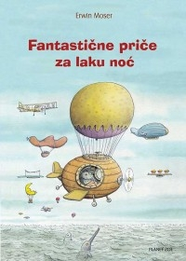
Fantastične priče za laku noć / Erwin Moser
Knjiga sadrži 44 fantastične priče za laku noć iz bajkovita svijeta Erwina Mosera. Namijenjena je djeci od 6 do 9 godina.
Miševi i mačke, tigrovi, klokani, jazavci, odvažne svinjice i još svakojaki veliki i mali junaci upadaju u vratolomne pustolovine, sklapaju vječna prijateljstva, pronalaze neobične pomagače i otkrivaju nevjerojatne izume, krstare pustinjama, morima, oceanima, čak i svemirom. Neobične priče koje izazivaju čuđenje i smijeh, ilustracije koje zapanjuju i oduševljavaju - nebrojeno su puta proglašene pravim blagom za čitanje, slušanje i sanjarenje.
- Mali istraživači
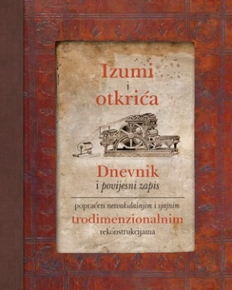
Izumi i otkrića : dnevnik i povijesni zapis : popraćen nesvakidašnjim i sjajnim trodimenzionalnim rekonstrukcijama / Peter Riley ; [tekst Peter Riley ; ilustracije Hemesh Alles ; 3D modeli David Hawcock; izvornik uredila Gaby Goldsack]
Knjiga pripada seriji edukativnih knjiga za djecu izrađenih na originalan i inventivan način. Svaka od knjiga u ovoj seriji najmlađim čitateljima predstavlja radove najvećih umova čovječanstva čija su izvornost i genijalnost zauvijek promijenili svijet.
Ova knjiga, Dnevnik i povijesni zapis sadrži dojmljive trodimenzionalne rekonstrukcije revolucionarnih povijesnih ideja - od Kopernikovog heliocentričnog sustava do Edisonovog fonografa i električne žarulje, Gutenbergovog tiskarskog stroja, Wattovog parnog stroja, Lumièrovog kinematografa i Marconijevog radija. Trodimenzionalni modeli olakšavaju razumijevanje prijelomnih trenutaka u ljudskoj povijesti.

- Odgojni priručnici
Roditeljstvo se može učiti / Igor Longo

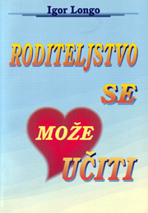
Roditelje su mnogi skloni olako okrivljavati za različita djetetova ponašanja. Pritom se polazi od pogrešne pretpostavke da roditelji znaju i mogu kontrolirati svoje dijete i sve činitelje koji na nj utječu. Savršeno roditeljstvo je tvorevina mašte, ono ne postoji, kao što ne postoji ni savršeno dijete. No, roditeljstvo se može učiti. Ova je knjižica namijenjena, prije svega, roditeljima koji su spremni za taj pothvat, koji su spremni sebi i drugima postaviti nova, prava pitanja. Postavljajući takva pitanja i tražeći odgovore na njih otkrit će brojne stvari o sebi, o roditeljstvu, a istodobno će naučiti kako svome djetetu na 365 načina reći i pokazati da ga vole.

- Igrom do boljeg čitanja
Čudesan origami : postupan vodič za izradu lijepih papirnih modela
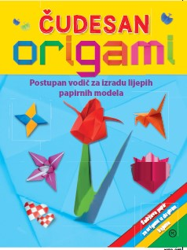
Origami je u Japanu popularan već stotinama godina, a danas je omiljen širom svijeta. Od samo jednoga komada papira možete napraviti sjajne modele, a ova knjiga pokazuje kako!
Priručnik origamija - tradicionalne japanske vještine kreiranja modela od papira, u uvodu sadrži objašnjenja pregiba, baza i legendi, a potom donosi korak po korak, ilustrirane upute za izradu likova i predmeta grupiranih u tematske cjeline: Kutije, Igračke, Ukrasi, Praznici, Darovi i Pokretni modeli. U svakoj tematskoj cjelini obrađeno je po šest likova (izuzev darova, kojih je sedam) čija je izrada većinom jednostavna ili srednje zahtjevna. Knjizi je priložen set origami papira u duginim bojama.

8.Zabavna povijest
Iz zagrebačke prošlosti tijekom četiriju godišnjih doba / Miroslav Šašić
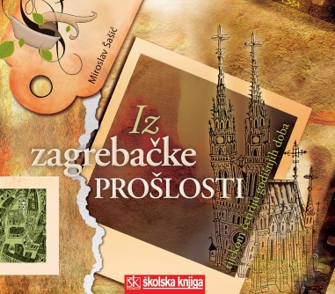
Jeste li znali da proljeće u Zagrebu najprije stiže u Botanički vrt? Zašto Dan grada obilježavamo na spomendan Majke Božje Kamenitih vrata? Gdje su prije dva stoljeća Zagrepčani ljeti pronalazili osvježenje? Kako je Zagreb postao metropola i zašto je uspinjača imala više sreće od Samoborčeka? Ova knjiga nas vraća u zagrebačku prošlost od najstarijih vremena – kad Zagreba još nije ni bilo, do suvremenih dana.

3.c razred

- Carstvo dječjih priča.
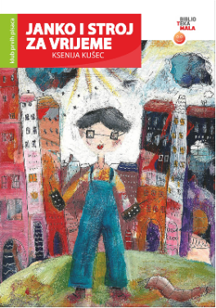
Janko i stroj za vrijeme / Ksenija Kušec ; ilustrirala Andreja Živko
Kratki roman o dječaku Janku koji ispisuje svoje viđenje svijeta na duhovit i simpatičan način. Janko živi u gradu u kojemu svi imaju "vremenca" s kojima namještaju vrijeme kakvo žele. Ali, kako uskladiti želje i potrebe kada se umiješa ljudska samovolja i zloba? Vrijeme prolazi u bavljenju "vremencima" i borbama između ljudi. Život postaje težak. Janko odrasta, završava osnovnu i srednju školu te fakultet. Kada postaje gradonačelnik, uvodi red u svoj grad, zabranjuje "vremence", a svoj, najjači, odlaže u Tehnički muzej….

- Obiteljsko druženje uz stihove, stripove i humoristične tekstove
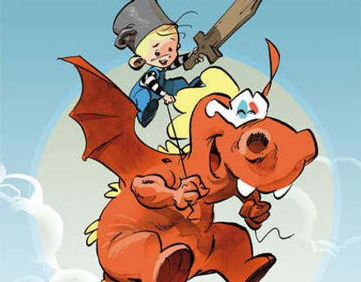
Mali Guj i njegov Zmuj / Darko Macan, Frano Petruša
Strip o dječaku Gaju odnosno Guju i njegovom zmaju odnosno zmuju. Naime, svaki prvi glas A u svakoj riječi, mali Gaj izgovara kao glas U. Zmaj i Gaj zajedno, spremni su za najčudesnije pustolovine, opisane u epizodama "Mutematička bujka" i "Crno -bijeli svijet". Gaj ne zna živjeti bez svojeg prijatelja Zmuja, a njihove dogodovštine pokazuju da, kada kritički razmišljaš, shvatiš da nije baš sve onako kako te uče u školi.

- Isključivo za odrasle!
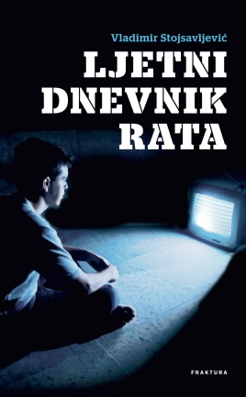
Ljetni dnevnik rata / Vladimir Stojsavljević
Roman slovi kao prvi hrvatski ratni roman, u kojem autor govori o ratu i o svemu onome što on mijenja, naročito odnose među ljudima, nepovratno, te donosi sliku Zagreba 1991. godine. Glavni je lik tinejdžer Mislav koji se bori nepromijenjeno živjeti svoj život i održati jedno prijateljstvo unatoč činjenici da rat počinje, bukti i događa se zapravo svugdje oko njega.
Napisan usred zračnih opasnosti, u vrijeme kada je sve bilo dramatično, kada je Vukovar bio pred padom, slike s malih ekrana i novinske vijesti govorile su o okupaciji i novim žrtvama, a surova, brutalna stvarnost grunula je u život svakog pojedinca. Vladimir Stojsavljević uspio je iz vizure adolescenta savršeno ocrtati atmosferu Zagreba 1991. – vrijeme kada pucaju prijateljstva i ljubavi te se otkriva kakav je tko u stvarnosti.
- Slikovnice – obiteljska družionica
Nove fantastične priče za laku noć / Erwin Moser
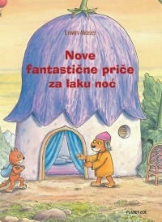
Autor knjige za djecu ˝Nove fantastične priče za laku noć˝ poznati je austrijski ilustrator i književnik Erwin Moser čija su knjige prevedene na više od 19 jezika. Odrastao je u Gradišću pa tako su i njegova djela inspirirana atmosferom Gradišća u kojem je 2014. otvoren i muzej Erwina Mosera.
Knjiga sadrži 44 nove fantastične priče za laku noć, a namijenjena je djeci od 6 do 9 godina. Miševi i mačke, tigrovi, klokani, jazavci, odvažne svinjice i još svakojaki veliki i mali junaci upadaju u vratolomne pustolovine, sklapaju vječna prijateljstva, pronalaze neobične pomagače i otkrivaju nevjerojatne izume, krstare pustinjama, morima, oceanima, čak i svemirom....

- Mali istraživači
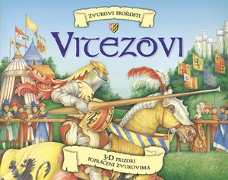
Knjiga Zvukovi prošlosti-Vitezovi namijenjena je djeci, ali i odraslim osobama koje i dalje njeguju dijete u sebi. Maštovito opremljena, s panoramskim maketama i zvukovima, vraća nas u davna vremena odvažnih vitezova. Na zabavan i edukativan način dočarava tradiciju bojevanja, strategije obrane utvrda i dvoraca, organizaciju gozbi nakon bitke, viteških turnira i dvoboja koji se sve češće i u ovo naše doba održavaju diljem Hrvatske kao podsjetnik na drevna vremena. Također knjiga donosi mnoštvo faktografskih detalja koji su vješto utkani kroz cijeli tekst te se na taj način djeca kroz zabavu i obrazuju.

- Odgojni priručnici
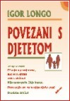
Roditeljstvo se može učiti / Igor Longo

Autor poziva roditelje da procijene situaciju u kojoj se nalaze i svoje osjećaje u vezi s tim te da, ako je potrebno, mijenjaju sebe i svoje ponašanje u skladu s ciljem koji su si postavili: da budu uspješni roditelji, povezani s djetetom, pri čemu ih kroz konkretne vježbe uči kako će napustiti ubojite navike izvanjske kontrole (prigovaranje, kritiziranje, okrivljavanje, pritužbe, prijetnje, kažnjavanje, potkupljivanje) i usvojiti ponašanja koja izražavaju skrb i ljubav prema djetetu: slušanje, podržavanje, ohrabrivanje, poštovanje, vjerovanje, prihvaćanje, pregovaranje.

- Igrom do boljeg čitanja
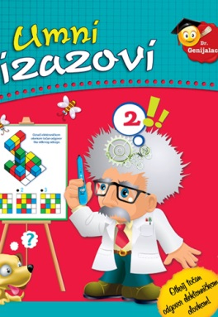
Umni izazovi
Knjiga Umni izazovi donosi zabavne logičke i umne igre koje pomažu razvijanju pamćenja, oštroumnosti, logičkog razmišljanja i usredotočenosti. U kompletu s knjigom dijete dobiva i elektroničku olovku koja zvučnim i svjetlosnim signalom registrira točne i pogrešne odgovore. Zeleno svjetlo i glazba signaliziraju točan odgovor, a crveno svjetlo pogrešan odgovor.

8.Zabavna povijest
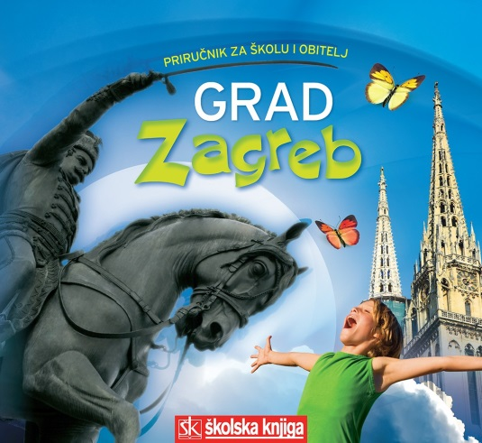
Grad Zagreb : priručnik za školu i obitelj
Priručnik je namijenjen učenicama i učenicima trećeg razreda osnovne škole te svima koji podrobnije žele upoznati grad u kojemu su rođeni, u kojemu žive ili ga žele posjetiti. Osmišljen je kao vodič koji riječju i slikom upoznaje čitatelje sa sadašnjošću i prošlošću grada Zagreba. Radi preglednosti i lakšeg snalaženja podijeljen je na tri dijela: Zagreb, Zagreb, najljepši meni si grad prikazuje suvremeni Zagreb i priče o njegovoj prošlosti, Zagrebačkim ulicama, trgovima, parkovima…, nudi nekoliko šetnji gradom koje će predočiti njegove ljepote.
3.d razred

- Carstvo dječjih priča
15o medvjeda i jedna priča / Melita Rundek ; ilustrirala Sanja Pribić
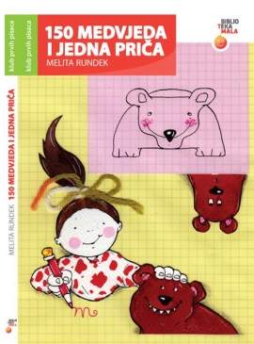
Duhovita i poučna priča za djecu i roditelje u kojoj autorica prenosi poruku kako je u životu uvijek vrijednije, bolje i ljepše ono što napravimo sami od onoga što umjesto nas naprave drugi. Djevojčica Maja suočena je s prvom školskom zadaćom - crtanjem medvjeda. Kako misli da njezini medvjedi moraju biti identični učiteljevim, Maja postaje nesigurna i nesretna što je koči u izvršenju svoga zadatka. U pomoć joj priskače ne samo tata već i susjed Janko koji će umjesto Maje napraviti domaću zadaću. Tata će nakon razgovora s učiteljem Štrkom osim jedinice iz crtanja dobiti i važnu životnu lekciju, a Maja ohrabrenje i vjeru u svoje sposobnosti i uloženi trud.

- Obiteljsko druženje uz stihove, stripove i humoristične tekstove
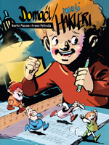
Domaći : Hakleri / Darko Macan ; Frano Petruša
DOMAĆI su humoristički strip o klanu patuljaka Domaćih (Malik iz priča Ivane Brlić-Mažuranić sad je djed i vođa klana) koji su preživjeli do današnjih dana. U nedostatku čarobne šume Domaći su se naselili kompjutor dječaka Mikice što dovodi do različitih nesuglasica (u svojoj glavi Malik još živi u Ivanino vrijeme te su mu moderna vremena i tehnologija apsolutna nepoznanica).
MALI HAKLERI su strip o dječjoj skupini koja se bavi različitim sportovima (nogometom, košarkom, vaterpolom, atletikom ...). Izvrstan spoj poznavanja anatomije Frana Petruše uz Macanovu sposobnost humornog prikaza situacije.

- Isključivo za odrasle!!!
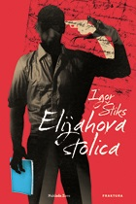
Elijahova stolica / Igor Štiks
U ovom romanu Igor Štiks opisuje nesvakidašnju sudbinu austrijskog pisca na pragu pedesetih Richarda Richtera. Nakon emocionalne krize glavni se junak, u proljeće 1992., iz Pariza vraća u rodni Beč gdje pronalazi sakrivenu bilježnicu svoje majke. Šokantni sadržaj, napisan u dramatičnim okolnostima 1941. godine stubokom mijenja Richterov život. Pisac odlučuje otkriti svoje korijene, a njegova ga potraga usmjerava u ratno Sarajevo kamo dolazi na samom početku opsade. U svom kratkom boravku u Sarajevu proživljava najljepše trenutke u životu – strastvenu ljubav i iskreno prijateljstvo. Međutim, njegov je život, kao i životi svih likova romana, određen sudbinom koju on, poput junaka grčke tragedije ne može izbjeći i na koju ne može utjecati.
- Slikovnice – obiteljska družionica
Priče o jazavcu Jošku / Christine Nöstlinger
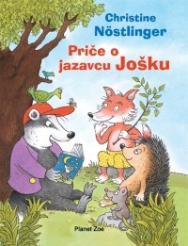
Zbirka priča za djecu predškolske i mlađe školske dobi o pustolovinama jazavca Joška. Veselo ilustrirana, pogodna je za početno čitanje (uvećani tisak). Svaka pustolovina ove ljupke životinje ima sretan kraj, a ispričana je živo, zanimljivo i duhovito. Autorica je jedna od najboljih i najplodnijih spisateljica njemačkog govornog područja. Napisala je više od stotinu slikovnica i knjiga za djecu i mlade od kojih su mnoge prevedene i nagrađene.

- Mali istraživači
Oceanologija : istinita priča o putovanju Nautilusa kako ju je zapisao Zoticus de Lesseps, 1863. / Emily Hawkins i A. J. Wood ; [ilustracije Wayne Anderson … [ et al.]; preveo Nebojša Buđanovac]
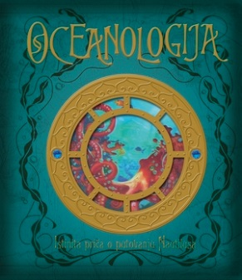
Ukrcajte se u podmornicu i istražite podmorje!
Kakve velike tajne leže skrivene ispod morskih valova? Neke od njih otkrivaju se mladom čitatelju kroz maštovito dizajniranu knjigu - slikovnicu koja sadrži priču o putovanju kapetana Nema istraživačkom podmornicom Nautilus, napisanu u obliku (izmišljenog) dnevnika Zoticusa de Lessepsa. Ovaj šesnaestogodišnjak se kao pomoćnik profesora Aronnaxa zajedno s njime, kapetanom Nemom i posadom, 1863. godine zaputio u istraživanje velikih koraljnih grebena, arktičke ledene ploče, brodskih olupina, podvodnih vulkana, Atlantide i drugih tajni podmorja. Kao jedini preživjeli s ovog putovanja koje je nesretno završilo, svoje je pustolovine zapisao i povjerio nekom čovjeku po imenu Jules Verne.
- Odgojni priručnici
Roditelj – graditelj odnosa
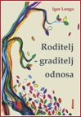
Svako roditeljstvo, zapravo svako kvalitetno roditeljstvo, odrasta na pitanjima i stalnome traženju odgovora na njih. Kao roditelji nerijetko se osjećamo poput nesigurnih prvoškolaca koji, zbunjeni novim okruženjem i gomilom novoga gradiva, ostaju zatečeni prvom lošom ocjenom. Što biste rekli kada bi tada u vaš razred zalutao učitelj koji ne nabraja gomilu suvišnih činjenica, učitelj koji ne traži i ne nudi odgovore, već vas usmjerava kako biste sami naučili postavljati pitanja - ponajprije sebi, a onda i vama važnim osobama?

- Igrom do boljeg čitanja
365 zabavnih aktivnosti na otvorenom
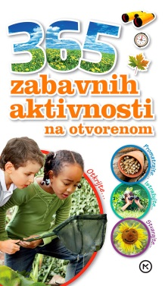
Izradite hotel za kukce * stvorite oblak * pronađite fosile * prepoznajte životinje po njihovim tragovima * istražite plimno jezerce – i još puno, puno više!
Fotografije i jasne upute vodit će vas korak po korak objašnjavajući što vam je potrebno i što morate činiti.
Ova knjiga obiluje zapanjujućim aktivnostima koje će vas zaposliti satima, a upoznat će vas sa svijetom prirode – i dovesti ga na vaš kućni prag!
8.Zabavna povijest
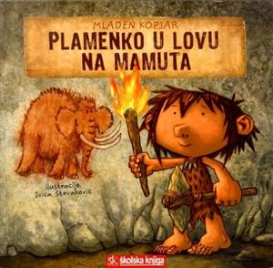
Plamenko u lovu na mamuta / Mladen Kopjar; ilustrirao Ivica Stevanović
Plamenko u lovu na mamuta povijesna je slikovnica koja donosi priču o malom pračovjeku Plamenku i njegovoj potrazi za mamutom. Želeći pokazati plemenu kako je moguće naći i uhvatiti ogromnoga mamuta, Plamenko je hrabro krenuo u veliku avanturu. U svojoj potrazi susreo je jelena, špiljskog lava i druge opasne životinje od kojih ga je, na kraju njegovih hrabrih zgoda, upravo spasio jedan veliki mamut. Tako je baš životinja koju je htio uloviti Plamenku postala dobar prijatelj te pravi kućni ljubimac cijeloga plemena.

